**ТЕХНІКИ РЕЛАКСАЦІЇ ДЛЯ СУБ’ЄКТІВ ОСВІТНЬОГО ПРОЦЕСУ : РОЗСЛАБЛЕННЯ ТА ВІДНОВЛЕННЯ ПІД ЧАС COVID-20**

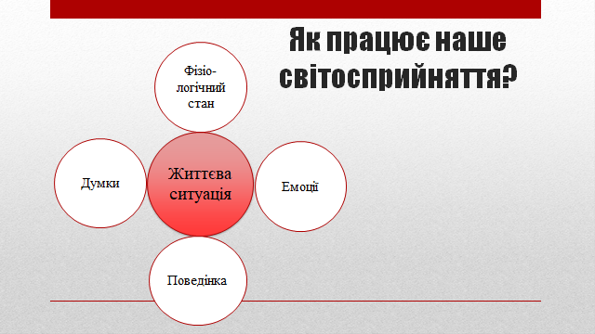

Ми сприймаємо стрес, певну ситуацію через 4 аспекти в нашому організмі:

1. Фізіологія
2. Поведінка
3. Думки
4. Емоції

Перше, про що ми повинні потурбуватися під час складної життєвої ситуації – це про наш організм.

Фізіологія

|  |
| --- |
| Щоб відновитися від стресу на рівні тіла, нам необхідно: |
| * Мати збалансоване регулярне харчування * Достатні фізичні навантаження * Повноцінний відпочинок, граний сон |

Поведінка:

|  |
| --- |
| * Ресурсні поведінкові активності (спорт, прогулянки) * Соціальна активність спілкування * Свідома зміна поведінки під час стресових ситуацій |

Емоції:

* Вміння розпізнавати свої емоції та називати свій стан

Як тільки відчули, що вийшли з рівноваги, увага «в себе». Що зі мною відбувається? Що я зараз відчуваю? Що саме мене вибило з колії? Навчіться дізнаватися і усвідомлювати свої емоції.

* Візуальні техніки, робота з уявою на бажане
* Дихальні практики

Думки:

Дистанціювання від негативних думок

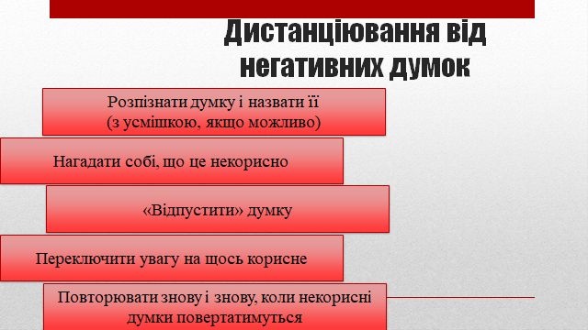

Практики майндфулнес

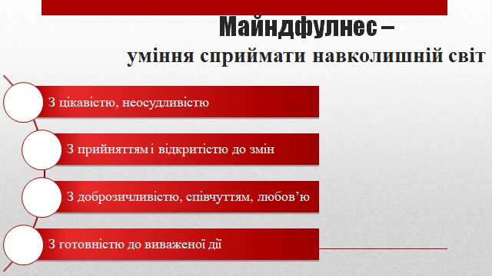

Корисні ментальні активності

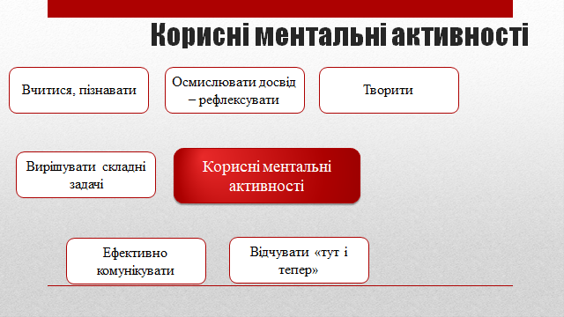

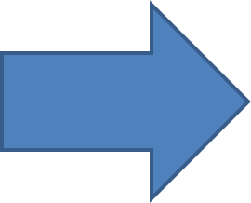

**Тож про що ми маємо піклуватись, плекаючи власне психоемоційне благополуччя?**

Про свої поведінкові реакції

Про свій фізіологічний стан

Про свій емоційний стан

Про свої думки та значення, яких ми надаємо подіям